ALVM
Gestion des centres de loisirs

Guide d'utilisation
Gestion des familles
Parents et enfants

A destination du personnel encadrant
Version 2.0
Sommaire
• 1. Gestion des parents
• 2. Gestion des enfants
• 3. Bonnes pratiques

Ce guide explique comment gérer les comptes parents et les fiches enfants dans l'application ALVM. Les parents sont les responsables légaux, et les enfants sont inscrits aux camps de vacances.

1. Gestion des parents
Les parents sont les responsables légaux des enfants inscrits dans les camps. Depuis ce module, vous pouvez consulter, créer et modifier les comptes parents.

1.1 Accéder à la liste des parents
Dans la barre latérale, cliquez sur Parents pour accéder à la liste de tous les parents enregistrés.

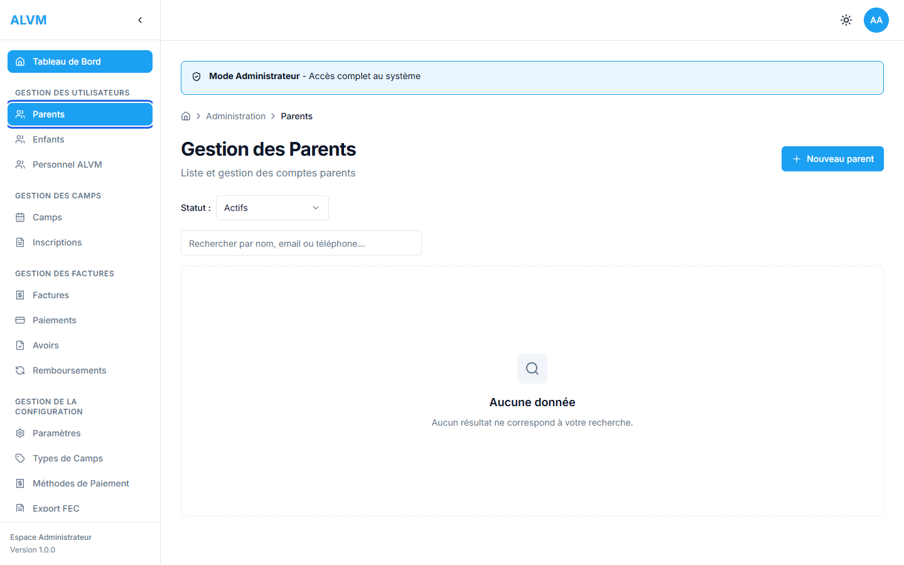
Menu Parents dans la barre latérale (encadré en bleu)

La liste affiche tous les parents avec leurs informations principales : nom, prénom, email, numéro de téléphone, nombre d'enfants, statut ( actifs ou inactifs) .

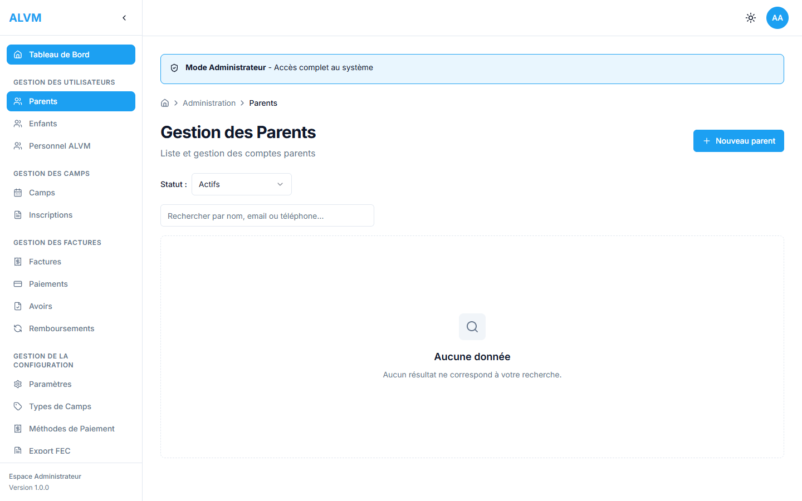
Liste des parents enregistrés

Conseil : Utilisez le champ de recherche en haut de la liste pour trouver rapidement un parent par nom ou email.

1.2 Créer un nouveau parent
Pour ajouter un nouveau parent, cliquez sur le bouton Nouveau parent en haut à droite de la liste.

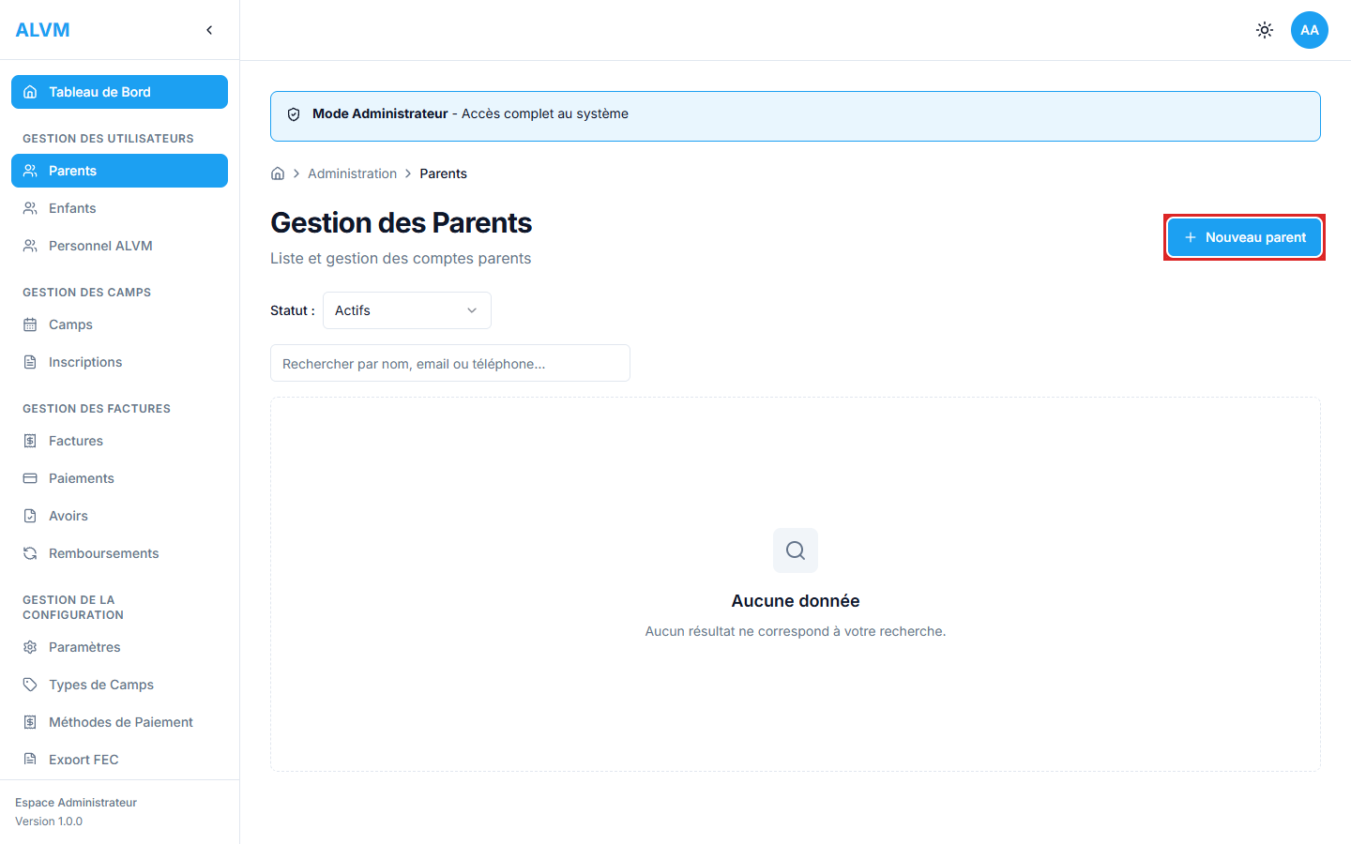
Bouton Nouveau parent (encadré en rouge)

Le formulaire de création s'affiche avec les champs à remplir :

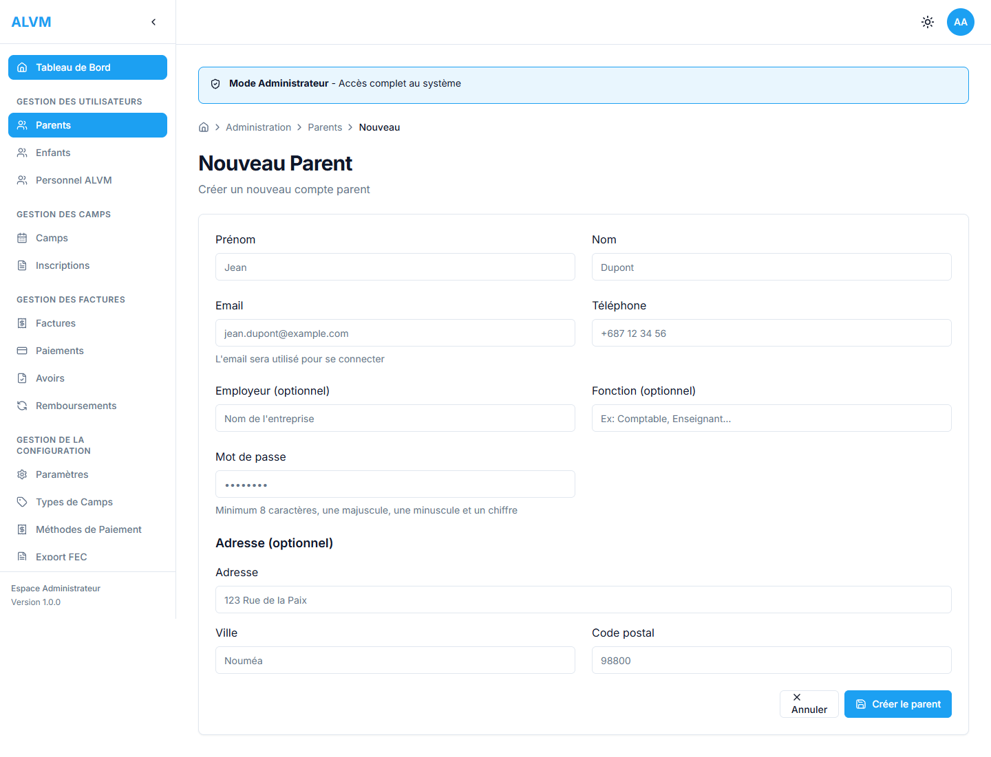
Formulaire de création de parent (vide)

Informations obligatoires
Remplissez d'abord les champs obligatoires:
1. Prenom - Le prénom du parent
2. Nom - Le nom de famille
3. Email - L'adresse email (servira d'identifiant de connexion)
4. Telephone - Le numero de telephone

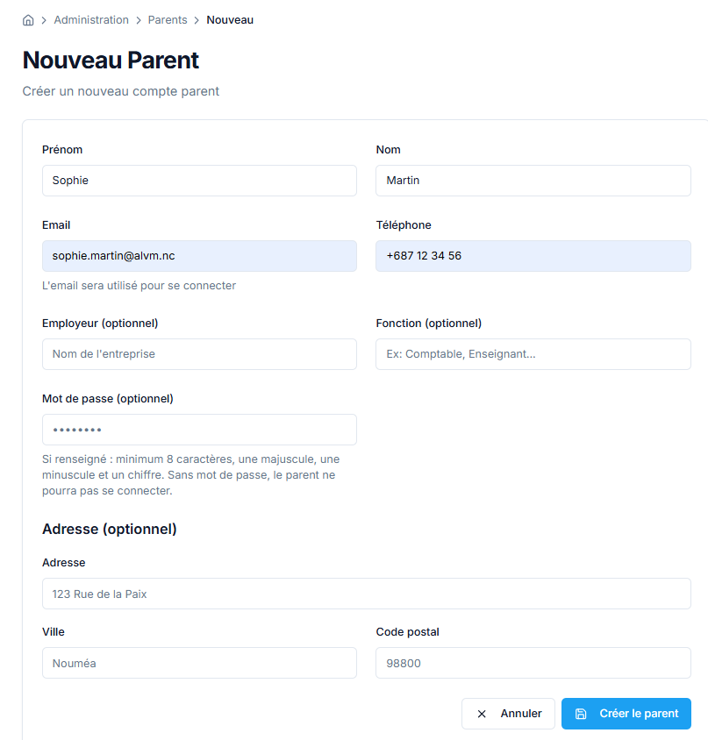
Champs obligatoires remplis

Informations complémentaires
Vous pouvez également renseigner les informations professionnelles et l'adresse :
• Employeur : Le nom de l'employeur du parent
• Fonction : Le poste occupé
• Adresse, Ville, Code postal : L'adresse postale complète

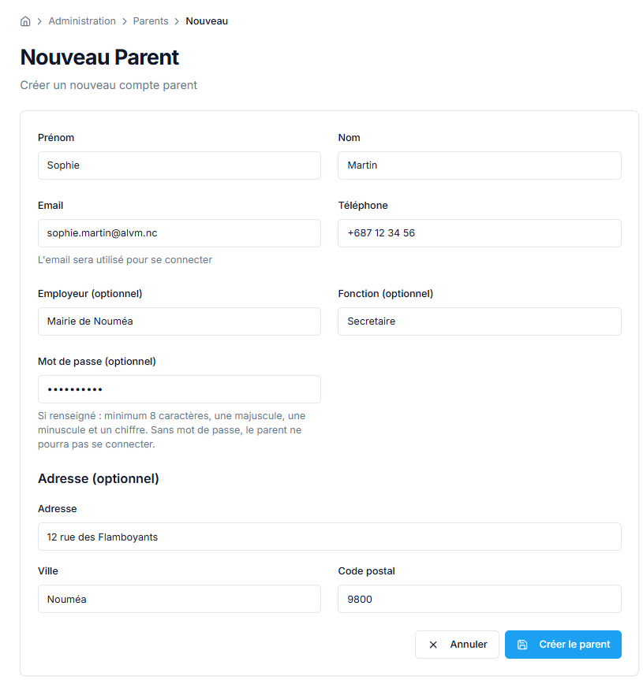
Formulaire complet avec informations complémentaires

Valider la création
Une fois le formulaire rempli, cliquez sur le bouton de validation en bas du formulaire.

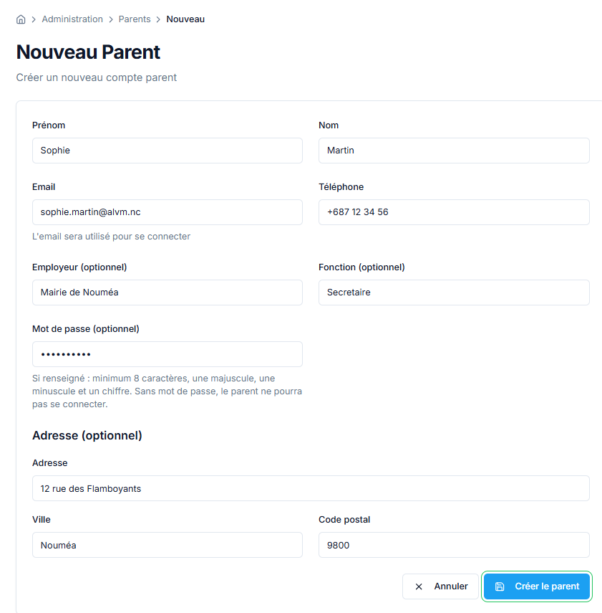
Bouton de validation (encadre en vert)

En cas de succès, une notification de confirmation apparaît et vous êtes redirigé.

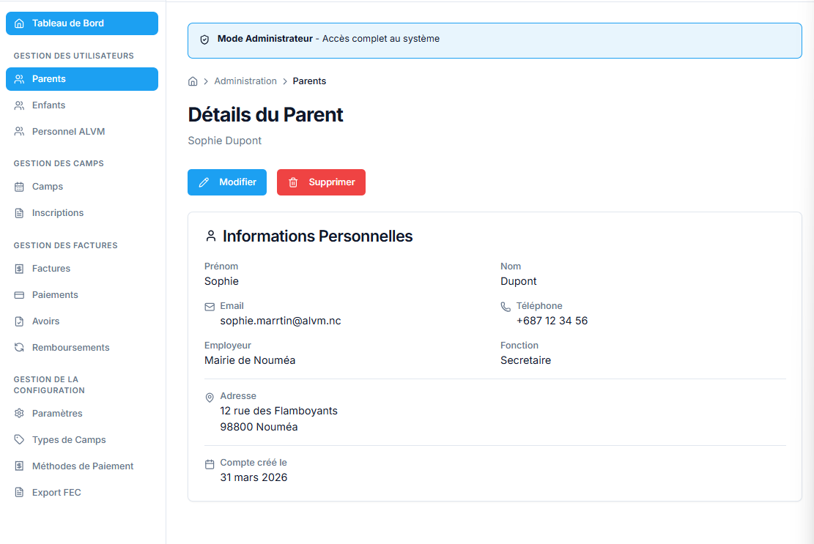
Confirmation de création du parent

Le nouveau parent apparaît désormais dans la liste :

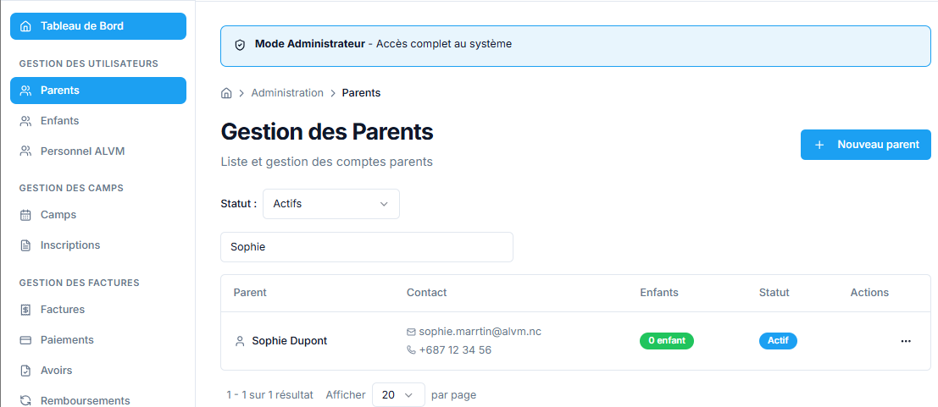
Liste mise à jour avec le nouveau parent

1.3 Modifier un parent existant
Pour modifier les informations d'un parent, utilisez le menu d'action dans la dernière colonne du tableau.

1. Ouvrir le menu d'actions - Cliquez sur le bouton (trois points) dans la dernière colonne de la ligne du parent concerné
2. Sélectionner Modifier - Dans le menu déroulant, cliquez sur Modifier
3. Modifier les champs - Le formulaire de modification s'affiche avec les données actuelles pré-remplies
4. Enregistrer - Cliquez sur le bouton de validation pour sauvegarder les modifications

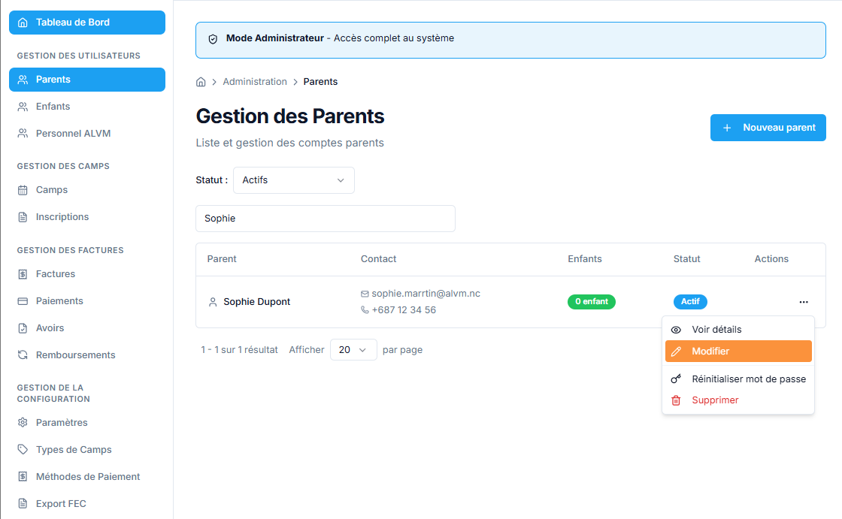
Menu d'actions avec les options disponibles

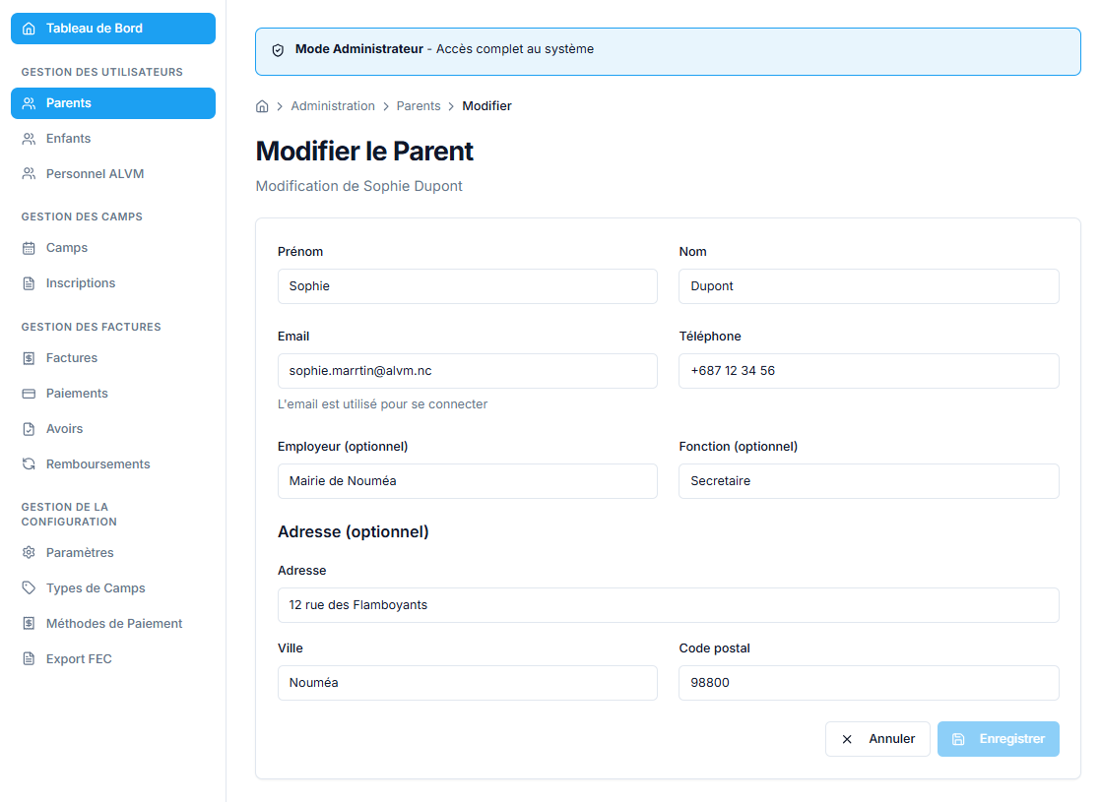
Formulaire de modification du parent

Conseil : Le formulaire de modification est identique au formulaire de création, avec les données actuelles pré-remplies.

2. Gestion des enfants
Les fiches enfants contiennent toutes les informations nécessaires pour l'accueil en camp : données personnelles, informations médicales, contacts d'urgence et rattachement aux parents.

2.1 Accéder à la liste des enfants
Dans la barre latérale, cliquez sur Enfants pour accéder à la liste.

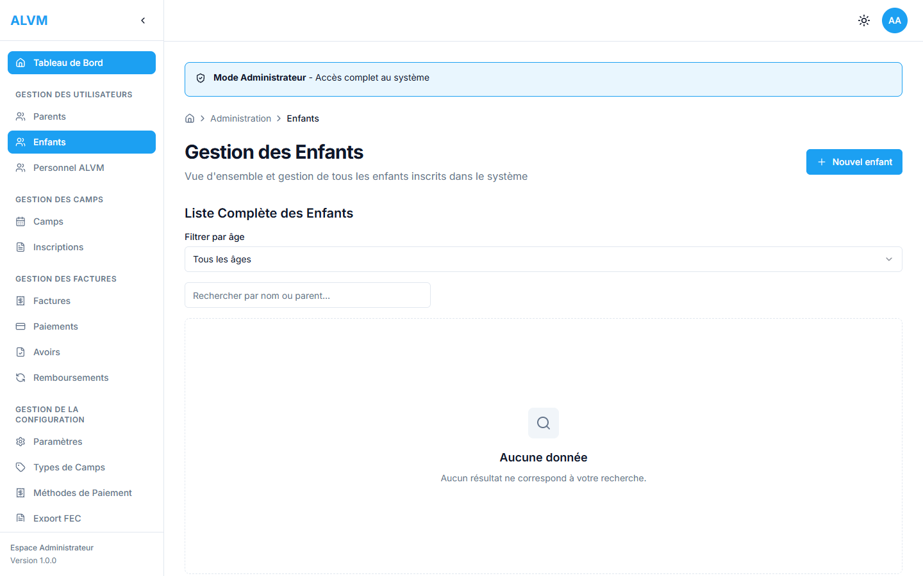
Liste des enfants enregistrés

Pour ajouter un nouvel enfant, cliquez sur le bouton Nouvel enfant.

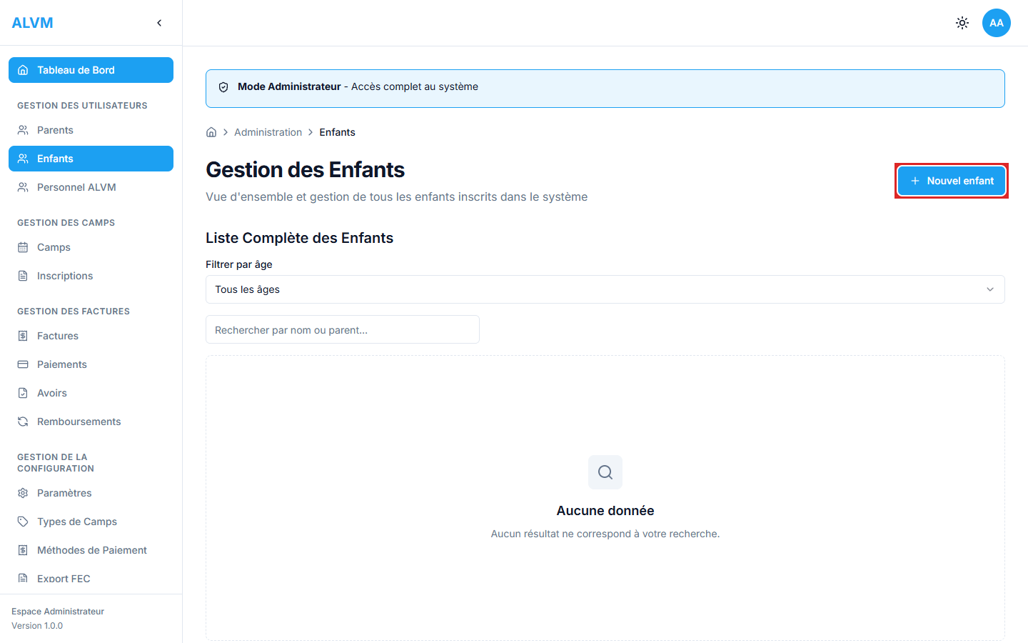
Bouton Nouvel enfant (encadré en rouge)

2.2 Créer une fiche enfant
Le formulaire de création d'un enfant est composé de plusieurs sections. Chaque section regroupe un type d'information.

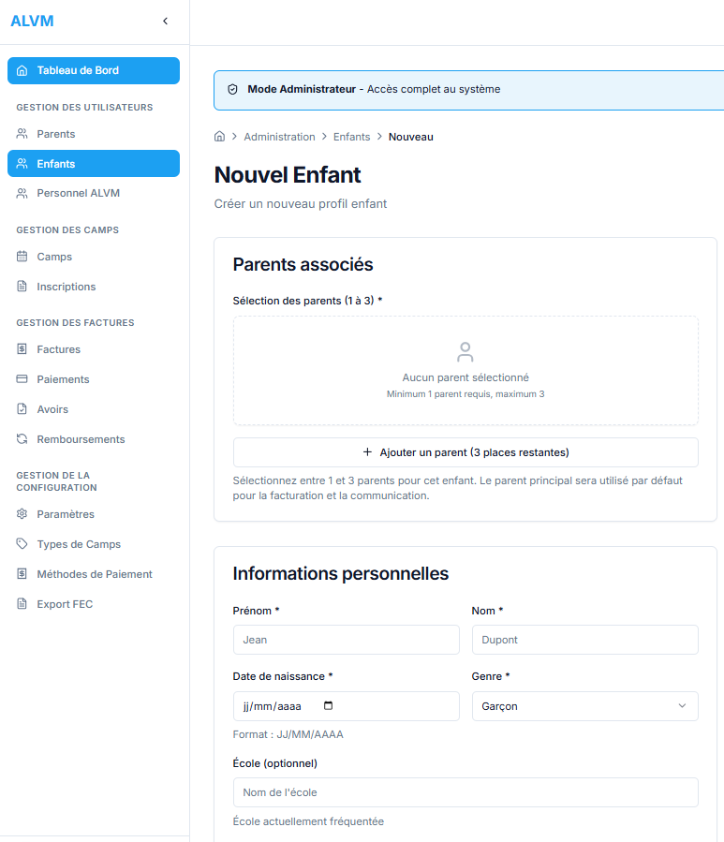
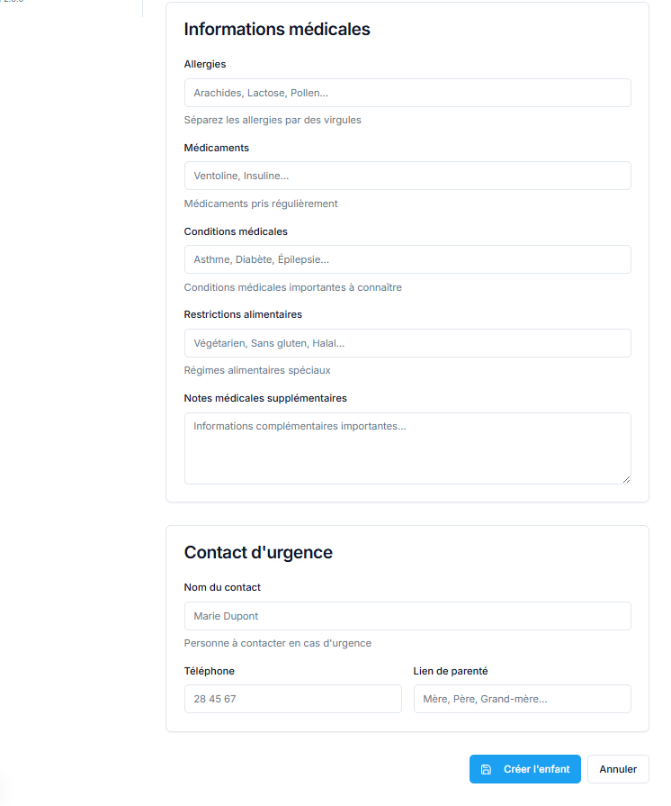
Formulaire de création d'enfant (vide)

Section 1 : Informations personnelles
Renseignez les informations de base de l'enfant :
1. Prenom - Le prénom de l'enfant
2. Nom - Le nom de famille
3. Date de naissance - Au format JJ/MM/AAAA
4. Genre - Sélectionnez dans la liste déroulante
5. Ecole - Le nom de l'établissement scolaire fréquenté (optionnel)

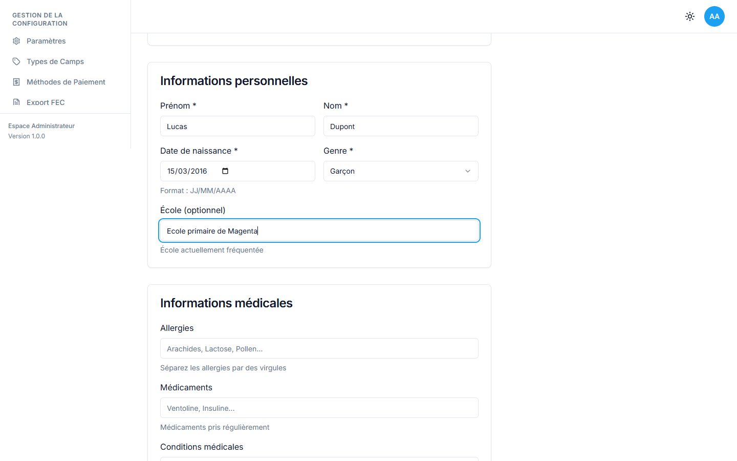
Informations personnelles de l'enfant remplies

Section 2 : Informations médicales
Cette section est essentielle pour garantir la sécurité de l'enfant pendant les camps.
1. Allergies - Listez toutes les allergies connues
2. Médicaments - Les traitements en cours
3. Notes médicales - Toute information complémentaire utile (asthme, precautions, etc.)

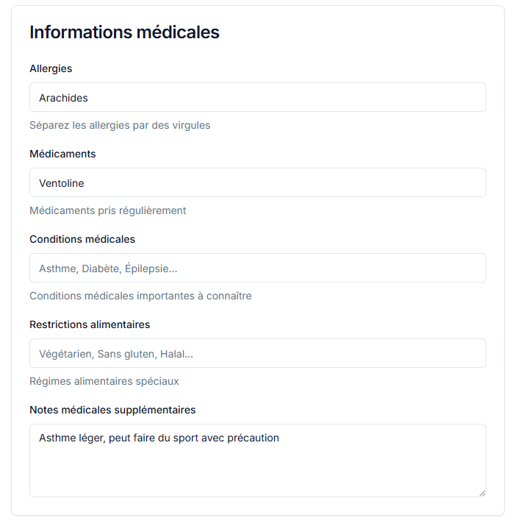
Informations médicales renseignées

Important : Les informations médicales sont confidentielles. Elles ne sont accessibles qu'au personnel autorisé et sont essentielles pour la sécurité de l'enfant.

Section 3 : Contact d'urgence
Renseignez une personne à contacter en cas d'urgence :
1. Nom du contact - Le nom complet de la personne
2. Téléphone - Un numéro ou cette personne est joignable
3. Relation - Le lien avec l'enfant (Père, Mère, Grand-parent, etc.)

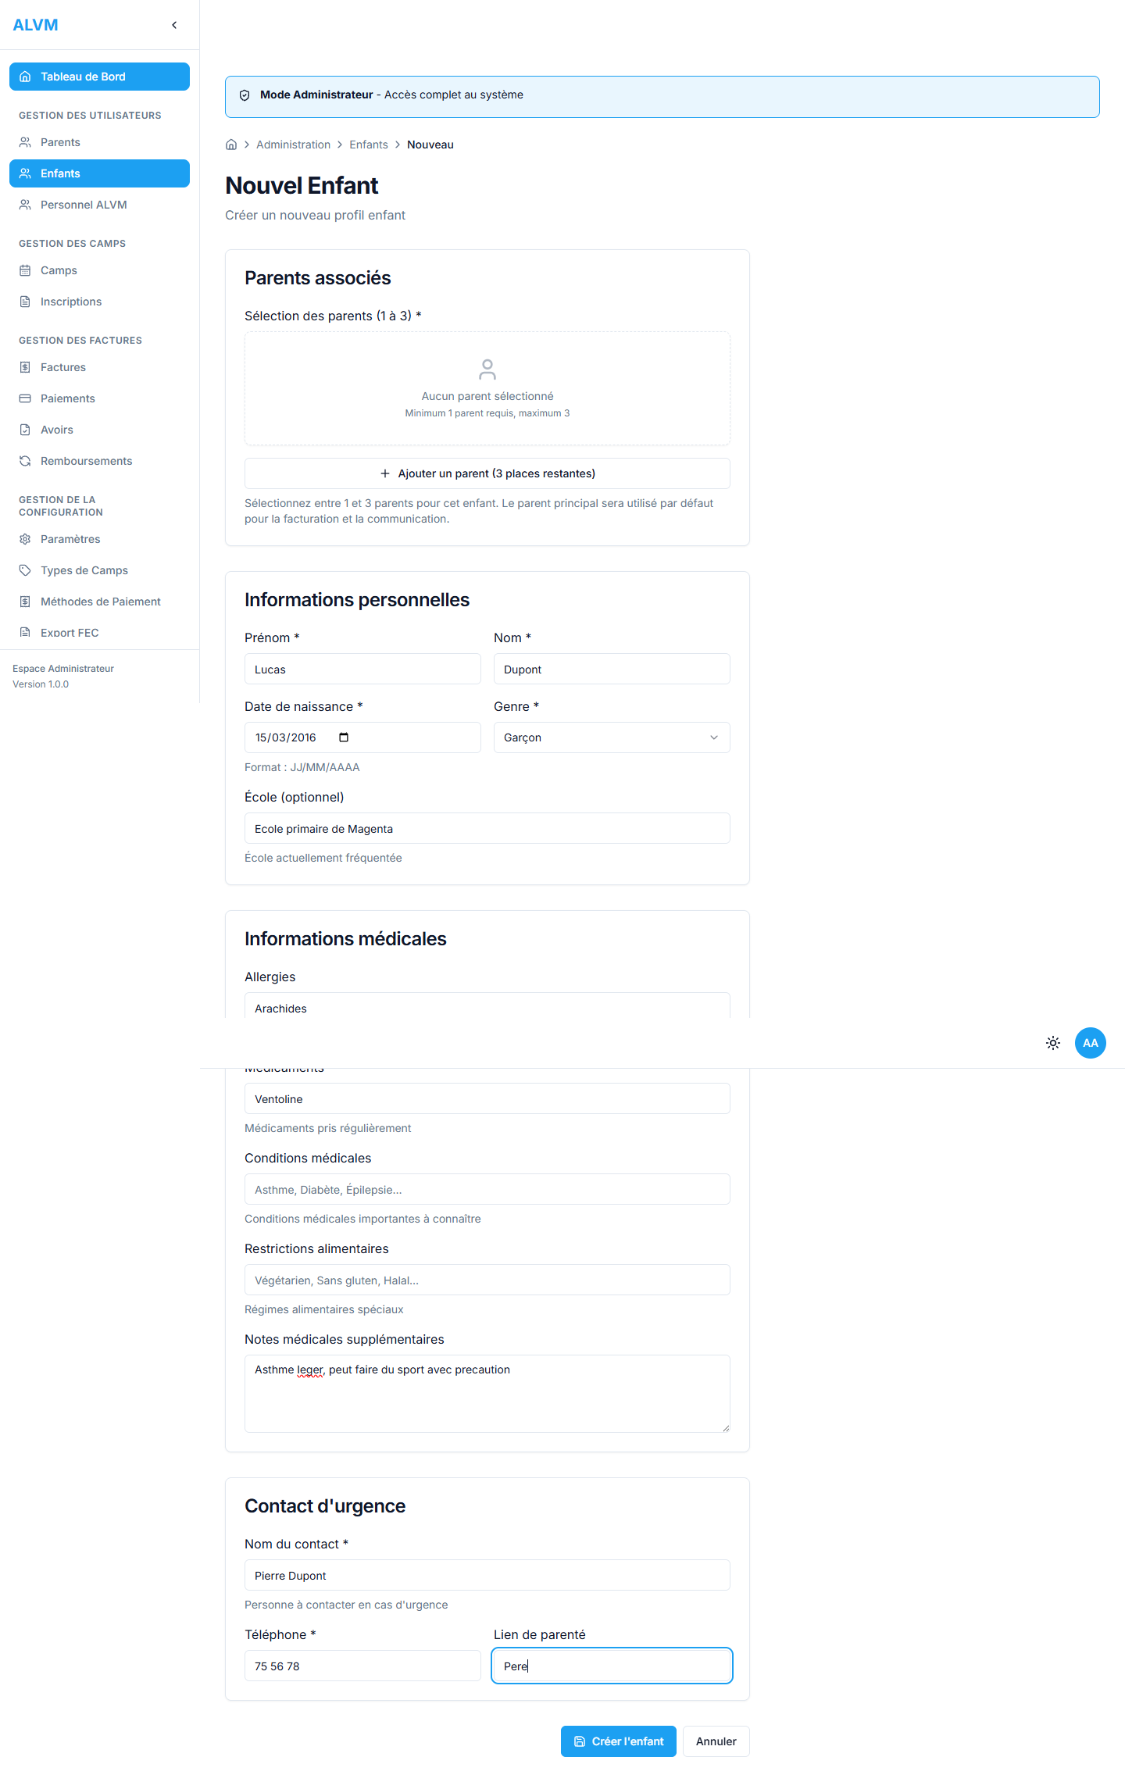
Contact d'urgence renseigne

Section 4 : Rattachement aux parents
Chaque enfant peut etre rattache a un ou plusieurs parents (jusqu'a 3 maximum).

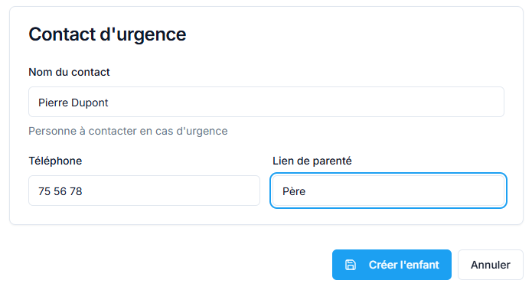
Section de rattachement aux parents

Cliquez sur le bouton Ajouter un parent pour rechercher et associer un parent existant :

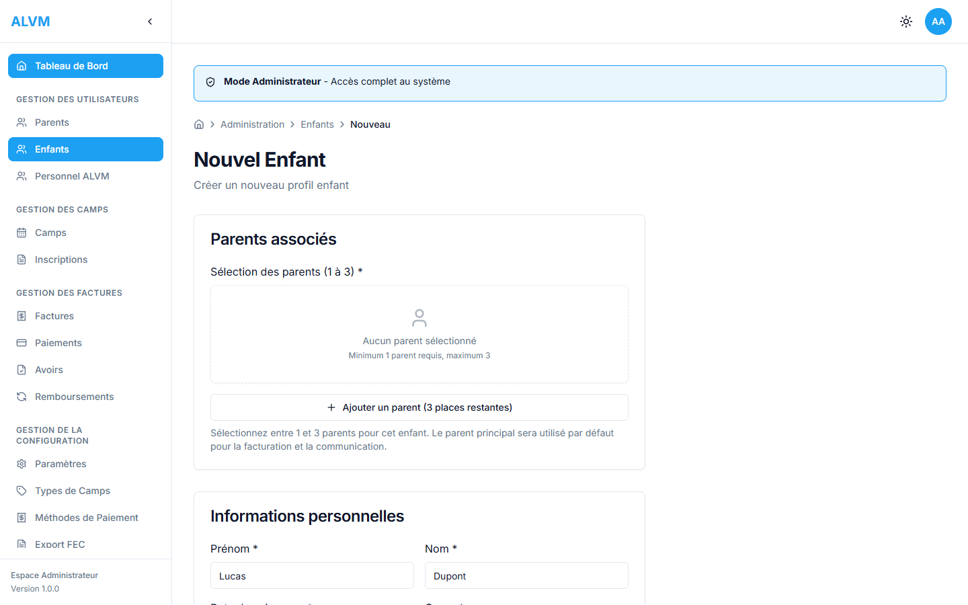
Recherche d'un parent a associer

Conseil : Les parents doivent être créés au préalable dans le module Parents avant de pouvoir être rattachés à un enfant.

Valider la création
Une fois toutes les sections remplies, cliquez sur le bouton de validation en bas du formulaire.

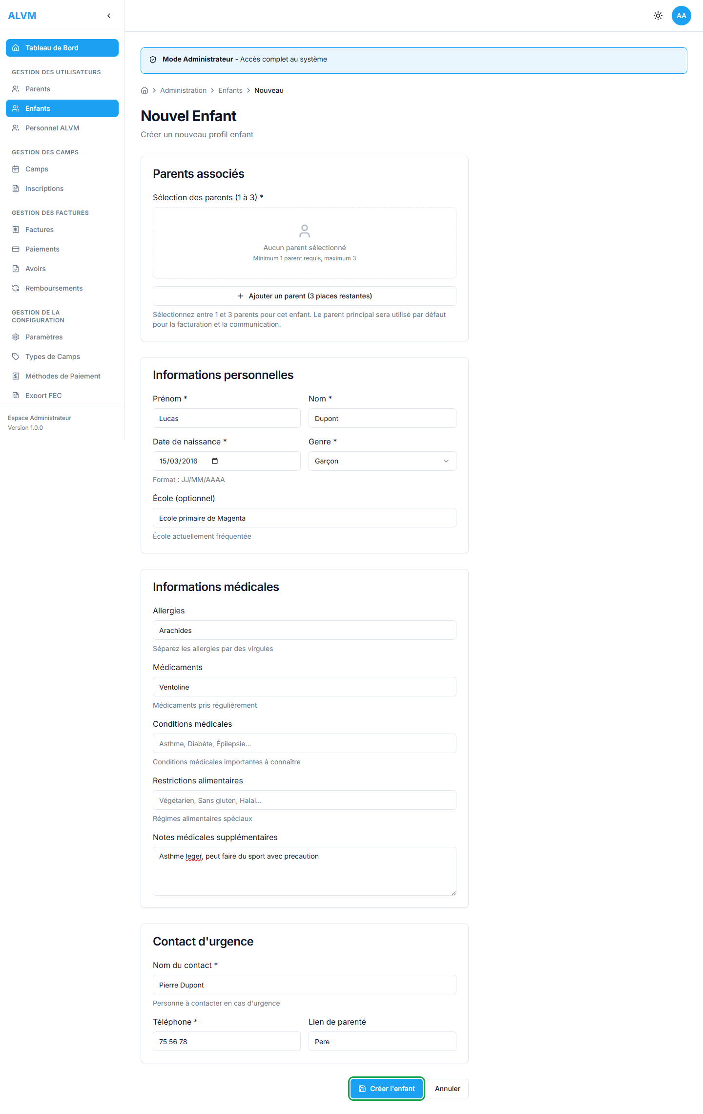
Bouton de validation (encadre en vert)

3. Bonnes pratiques

Ordre de création
Créez d'abord les parents, puis les enfants. Cela permet de rattacher les enfants à leurs parents lors de la création de la fiche.
Informations médicales
Renseignez systématiquement les allergies et les traitements. Ces informations sont essentielles pour la sécurité des enfants en camp.
Contact d'urgence
Vérifiez que le numéro de téléphone du contact d'urgence est à jour et fonctionnel.
Mise a jour reguliere
Demandez aux parents de vérifier et mettre à jour leurs informations à chaque nouvelle inscription.
Multi-parents
Un enfant peut avoir jusqu'à 3 parents rattachés (ex: père, mère, tuteur). Utilisez cette fonctionnalité pour les familles recomposées.
Recherche rapide
Utilisez la barre de recherche pour retrouver rapidement un parent ou un enfant par nom ou prénom.

Récapitulatif des champs

Fiche parent
Champ | Description | Obligatoire
Prenom | Prenom du parent | Oui
Nom | Nom de famille | Oui
Email | Adresse email (identifiant) | Oui
Téléphone | Numero de telephone | Oui
Mot de passe | Mot de passe de connexion | Non
Employeur | Nom de l'employeur | Non
Fonction | Poste occupé | Non
Adresse | Adresse postale | Non
Ville | Ville de résidence | Non
Code postal | Code postal | Non

Fiche enfant
Champ | Description | Obligatoire
Prenom | Prenom de l'enfant | Oui
Nom | Nom de famille | Oui
Date de naissance | Date au format JJ/MM/AAAA | Oui
Genre | Masculin ou Feminin | Oui
Ecole | Etablissement scolaire | Non
Allergies | Allergies connues | Non
Médicaments | Traitements en cours | Non
Notes médicales | Informations complémentaires | Non
Contact urgence | Nom de la personne à contacter | Non
Tel. urgence | Téléphone du contact | Non
Relation | Lien avec l'enfant | Non
Parents | Rattachement aux parents (max 3) | Non

